RF + Appium

一、测试用例编写步骤

1.创建测试项目

File-New Project，选择类型Directory type

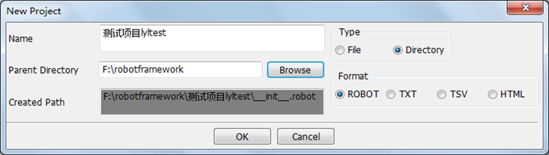

2.创建测试套件

测试项目-New Suite，输入Name，选择类型File type

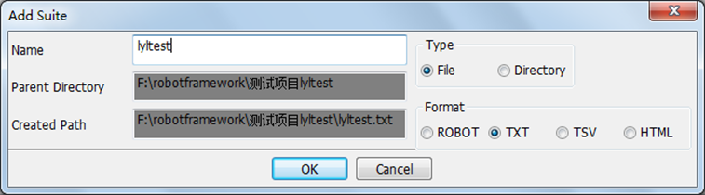

3.创建测试用例

测试套件-New Test Case，输入Name

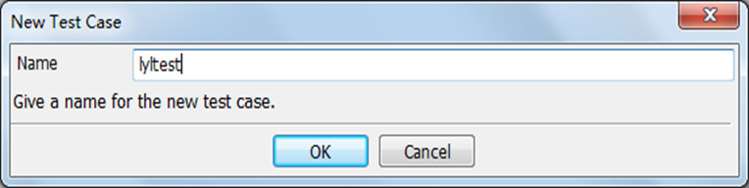

4.导入测试库AppiumLibrary

测试套件Edit标签页-Library，输入Name：AppiumLibrary

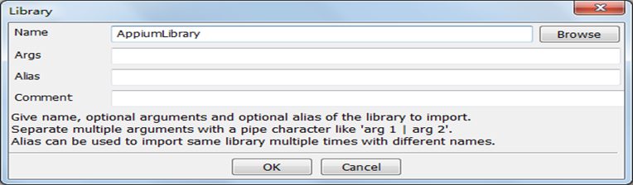

注：导入的库显示为红色时，表示导入的库不存在；如果是黑色，则表示导入成功

5.编写测试用例

测试用例Edit标签页，输入Keywords

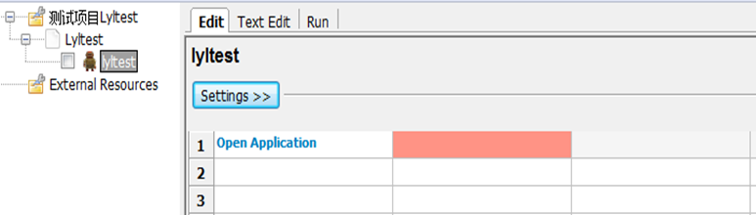

注：关键字显示蓝色，说明它是一个合法的关键字，后面为红色说明需要输入一个参数

二、关键字封装

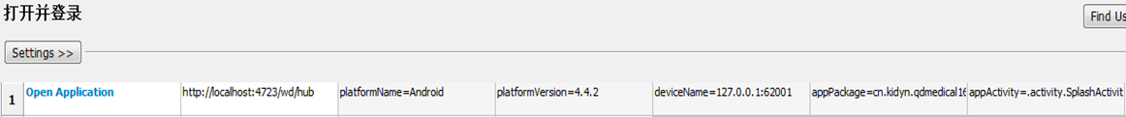

封装的所有关键字代码展示如下

\*\*\* Settings \*\*\*  
Library AppiumLibrary

\*\*\* Variables \*\*\*  
{REMOTE\_URL} http://127.0.0.1:4723/wd/hub  
{PLATFORM\_NAME} Android  
{PLATFORM\_VERSION} 4.4.2  
{DEVICE\_NAME} 127.0.0.1:5148  
{APP} D:\\ContactManager.apk  
{APP\_PACKAGE\_NAME} com.example.android.contactmanager  
{APP\_ACTIVITY} .ContactManager

\*\*\* Test Cases \*\*\*  
add\_contact  
add new contact Appium User 123456789 test@test.com  
Page Should Contain Text Appium User

\*\*\* Keywords \*\*\*  
add new contact  
[Arguments] {contact\_name} {contact\_phone} {contact\_email}  
Open Application {REMOTE\_URL} platformName={PLATFORM\_NAME} platformVersion={PLATFORM\_VERSION} deviceName={DEVICE\_NAME} app={APP} appPackage={APP\_PACKAGE\_NAME} appActivity={APP\_ACTIVITY}

Click Element accessibility\_id=Add Contact  
Input Textid=com.example.android.contactmanager:id/contactNameEditText contactname  
InputTextid=com.example.android.contactmanager:id/contactPhoneEditTextcontactname  
InputTextid=com.example.android.contactmanager:id/contactPhoneEditText{contact\_phone}  
Input Text id=com.example.android.contactmanager:id/contactEmailEditText ${contact\_email}  
Click Element accessibility\_id=Save

 注：每个“{ }”前都有一个“$”

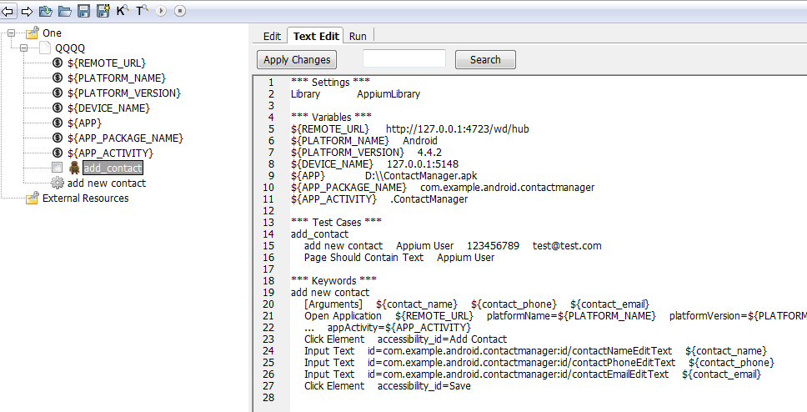

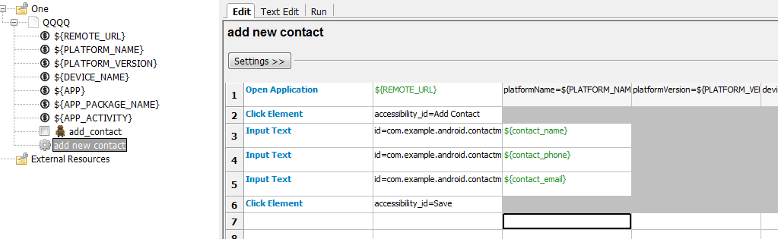

# 1、RF向Android发送keycode键盘事件

如何向Android发送keycode键盘事件，这是在Android测试中必不可少的部分。我们今天要谈到的keyword就是“Press Keycode”，它有2个参数keycode 和 metastate=None。第二个参数metastate，主要代表是否有Shift/Alt这些Function键按下，对于Android而言很少用到，我们在此就不谈了，直接赋值"None"即可。  
要向系统发送返回事件，参考代码如下，  
*KEYCODEBACK*4*PressKeycode*

{KEYCODE\_BACK} None   
注意，需要事先声明“KEYCODE\_BACK”，否则robot framework不能识别。

# 2、RF判断Android屏幕是否含有某个控件

在用RF写测试代码时, 有时需要判断当前屏幕是否含有某个控件, 以便决定下一步的测试步骤。比如, 测试WiFi的时候, 点击某个无线AP的名称, 如果Android机器已经和这个无线AP连接, 则会跳出询问是否忘记与该无线AP的连接; 如果Android机器还没有和这个无线AP连接,则会跳出页面, 要求输入无线AP的密码.。在RF中,我们可以使用关键字 "Get Matching Xpath Count" 来判断当前屏幕是否包含某个控件，这个关键字的输入参数是"xpath", 输出参数是当前屏幕包含此控件的个数。比如, 下面的代码作用是获得当前屏幕中含有文字"Forget"控件的个数, 如果含有这个控件, 说明WiFi已经连接上, 我们则点击 "Forget" 按钮. 示例代码如下,

*countGetMatchingXpathCountxpath*=//∗[*contains*(@*text*,′*Forget*′)]*RunKeywordIf*

{count} > 0 Log WiFi already connected, forget it then re-connect  
Run Keyword If ${count} > 0 Click Element xpath=//\*[contains(@text, 'Forget')]

# 3、RF如何等待Android屏幕中的某个控件出现

在用RF写测试代码时, 有时需要等待当前屏幕出现某个控件以便进行下一步的操作，我们可以用"Get Matching Xpath Count"关键字来实现循环等待某个控件的出现，也可以用另外一个更好用的关键字"Wait Until Page Contains Element", 它有三个参数,  
参数1 locator --- 指定要等待的控件;  
参数2 timeout --- 指定等待超时的时间;  
参数3 error --- 等待失败的错误信息, 也可以使用"None"表示不输出错误信息;

比如在测试WiFi时, 我们要刷新等待某一个SSID Name(无线AP的名字)的出现, 则可以使用下面的代码，其含义为：  
在10秒内等待某个SSID名称的出现, 如果没有出现则打印错误日志"Can NOT find *ssidname*";若出现则可以点击这个无线*AP*的名称进行下一步的操作*WaitUntilPageContainsElementxpath*=//∗[*contains*(@*text*,′

{ssid\_name}')] 10 Can NOT find *ssidnameClickElementxpath*=//∗[*contains*(@*text*,′

{ssid\_name}')]

# 4、RF在Android中实现滚屏

在使用RF试Android机器过程中, 经常要用到滚屏操作, 其中一个方法, 就是使用关键字"Swipe", 这个关键字的效果类似模拟操作人员滑动屏幕的效果, 它有5个参数  
----start\_x: 滑动开始的X坐标;  
----start\_y: 滑动开始的Y坐标;  
----end\_x: 滑动结束的X坐标;  
----end\_y: 滑动结束的Y坐标;  
----duration: 滑动持续的时间, 默认是1000ms;

下面的代码表示, 滑动坐标从(400, 1000)开始, 结束于(400, 500), 滑动持续时长为200ms. 只是一个向上滑动的动作.  
Swipe 400 1000 400 500 200   
在实际操作过程中, 滑动到某个控件出现的位置.如果滑动太少, 则看不到这个控件; 如果滑动太多, 则会划过这个控件. 这时, 我们可以考虑每次滑动的幅度小一些, 同时通过关键字"Get Matching Xpath Count"查看该控件是否已经出现在当前屏幕.示例代码如下,  
下面的代码表示, 每次向上划动一点, 然后查看"About phone"是否出现, 如果出现, 则退出循环停止滑动; 否则继续滑动.

: FOR *iINRANGE*20 *Swipe*4001000400800400

{count} Get Matching Xpath Count xpath=//\*[contains(@text, 'About phone')]   
\ Exit For Loop If ${count}>0   
另外, 也尝试了关键字"Scroll Up"和"Scroll Down", 但是没有效果, 不知道什么地方出现了问题.

# 5、RF对Android的控件定位

使用R F测试Android的过程中, 一定要经常对Android的控件定位。Appium中提供了Xpath进行定位, 就是通过层级一层一层去定位控件。  
Xpath定位, 可以通过下面几种方式定位,

1. 通过文本text定位  
举例说明, 用户要点击Setting页面中的"About phone"标签, 可以通过下面的语句实现,  
Click Element xpath=//\*[contains(@text, 'About phone')]

2. 通过resource-id定位  
举例说明, 用户要点击Camera App屏幕上的前后摄像头切换按钮, 可以通过下面的语句实现,  
Click Element xpath=//\*[contains(@resource-id, 'id/front\_back\_switcher')]

3. 通过content-desc定位  
举例说明, 用户要把Camera App切换成摄影模式, 首先点击Camera模式切换按钮, 下面点击切换到摄像模式, 在切换到摄像模式的时候, 是通过content-desc对控件进行定位,  
Click Element xpath=//\*[contains(@resource-id, 'id/camera\_switcher')]   
Sleep 1s   
Click Element xpath=//\*[contains(@content-desc, 'Switch to video')]

# 案例一: ****测试Android计算器****

这个测试的主要目的是测试两个数的相加和相减，然后校验结果。下面是在Ride编辑器上写的代码

\*\*\* Settings \*\*\*

Suite Setup       Open Calculator App

Suite Teardown    Close Application

Library           AppiumLibrary

\*\*\* Variables \*\*\*

# Appium Configurations

# Element locators for various objects on calculator app

${DISPLAYED\_RESULT}    xpath=//\*[contains(@resource-id, 'id/result')]

# Test Data

${td\_Digit1}      5

${td\_Digit2}      2

${td\_Expected\_Addition\_Result}    7

${td\_Expected\_Subtraction\_Result}    3

\*\*\* Test Cases \*\*\*

Test Case 1: Addition

    [Documentation]    Tests addition of two numbers on calculator app

    [Tags]    android    addition

    Log    "STEP 1: Enter two digits to add."

    Enter Digits And Operator    *tdDigit*1

{td\_Digit2}    +

    Log    "STEP 2: View result"

    View Result

    Log    "STEP 3: Verify result"

    Verify Result    ${td\_Expected\_Addition\_Result}

Test Case 2: Subtraction

    [Documentation]    Tests subtraction of two numbers on calculator app

    [Tags]    android    subtraction

    Log    "STEP 1: Enter two digits to subtract."

    Enter Digits And Operator    *tdDigit*1

{td\_Digit2}    −

    Log    "STEP 2: View result"

    View Result

    Log    "STEP 3: Verify result"

    Verify Result    ${td\_Expected\_Subtraction\_Result}

\*\*\* Keywords \*\*\*

Open Calculator App

    [Documentation]    Opens the calculator app with a new appium session.

    Open Application    http://localhost:4723/wd/hub    platformName=Android    platformVersion=6.0.1

    ...    deviceName=falcon\_ironman\_mvS    appPackage=com.android.calculator2    appActivity=.Calculator

Enter Digits And Operator

    [Arguments]    *digit*1

{digit2}    ${operator}

    [Documentation]    Taks two single digit numbers and the operator as input and presses the correspinding buttons on the calcualtor keypad.

    Click Element    xpath=//\*[contains(@text, '${digit1}')]

    Click Element    xpath=//\*[contains(@text, '${operator}')]

    Click Element    xpath=//\*[contains(@text, '${digit2}')]

View Result

    [Documentation]    Presses the equal to button to view the result of the operation

    Click Element    xpath=//\*[contains(@text, '=')]

Verify Result

    [Arguments]    ${expected\_result}

    [Documentation]    Verifies the result displayed with the expected answer.

*displayedresult*=*GetElementAttribute*

{DISPLAYED\_RESULT}    text

    Should Be Equal    *displayedresult*

{expected\_result}

# 案例二: 验证版本信息

分享2个测试suite, 一个是抓取并验证Android的版本信息; 另一个是抓取battery的版本信息.

抓取并验证Android的版本信息.

测试步骤,

1. 打开Setting App;

2. 进入About页面;

3. 验证版本信息

3.1 Test Case 1: 验证Build Number

3.2 Test Case 2: 验证Android Version

3.3 Test Case 3: 验证Model Number

示例代码如下,

\*\*\* Settings \*\*\*

Suite Setup       Open Settings App

Suite Teardown    Close Application

Library           AppiumLibrary

\*\*\* Variables \*\*\*

${EXPECTED\_BUILD\_NUMBER}    Build\_Number\_xxx

${EXPECTED\_ANDROID\_VERSION}    6.0.1

${EXPECTED\_MODEL\_NUMBER}    Model\_Number\_xxx

\*\*\* Test Cases \*\*\*

Test Case 1: Build Number Test

    [Tags]    System Information

    Verify Build Number    ${EXPECTED\_BUILD\_NUMBER}

Test Case 2: Android Version Test

    [Tags]    System Information

    Verify Android Version    ${EXPECTED\_ANDROID\_VERSION}

Test Case 3: Model Number Test

    [Tags]    System Information

    Verify Model Number    ${EXPECTED\_MODEL\_NUMBER}

\*\*\* Keywords \*\*\*

Open Settings App

    Open Application    http://localhost:4723/wd/hub    platformName=Android    platformVersion=6.0.1    deviceName=dev\_name    appPackage=com.android.settings    appActivity=.Settings

    Sleep    2s

    Open About phone page

Open About phone page

    Log    Step 1: Scroll down until find "About phone"

    : FOR    ${i}    IN RANGE    20

    \    Swipe    400    1000    400    500    200

    \    ${count}    Get Matching Xpath Count    xpath=//\*[contains(@text, 'About phone')]

    \    Exit For Loop If    ${count}>0

    Log    Step 2: Click the "About Phone" Label

    Click Element    xpath=//\*[contains(@text, 'About phone')]

    Log    Step 3: Scroll down until find "Build number"

    : FOR    ${i}    IN RANGE    20

    \    Swipe    400    1000    400    500    200

    \    ${count}    Get Matching Xpath Count    xpath=//\*[contains(@text, 'Build number')]

    \    Exit For Loop If    ${count}>0

Verify Build Number

    [Arguments]    ${expected\_build\_number}

    Log    Verify the Page if contains the right build number

    Page Should Contain Text    ${expected\_build\_number}    INFO

Verify Android Version

    [Arguments]    ${expected\_android\_version}

    Log    Verify the Page if contains the right Android Version

    Page Should Contain Text    ${expected\_android\_version}    INFO

Verify Model Number

    [Arguments]    ${expected\_Model\_Number}

    Log    Verify the Page if contains the right model number

    Page Should Contain Text    ${expected\_Model\_Number}    INFO

验证Battery的Part Number和Serial Number

测试步骤如下,

1. 打开Setting App;

2. 进入About phone页面;

3. 进入Battery Information页面;

4. 验证版本信息

4.1 Test Case 1: 验证Battery Part Number

4.2 Test Case 2: 验证Battery Serial Number

示例代码如下,

\*\*\* Settings \*\*\*

Suite Setup       Open Settings App

Suite Teardown    Close Application

Library           AppiumLibrary

\*\*\* Variables \*\*\*

${EXPECTED\_BATTERY\_PART\_NUMBER}    PartNumber\_xxx

${EXPECTED\_BATTERY\_SERIAL\_NUMBER}    A4753

\*\*\* Test Cases \*\*\*

Test Case 1: Battery Part Number Test

    [Tags]    Battery Management

    Verify Battery Part Number    ${EXPECTED\_BATTERY\_PART\_NUMBER}

Test Case 2: Battery Serial Number Test

    [Tags]    Battery Management

    Verify Battery Serial Number    ${EXPECTED\_BATTERY\_SERIAL\_NUMBER}

\*\*\* Keywords \*\*\*

Open Settings App

    Open Application    http://localhost:4723/wd/hub    platformName=Android    platformVersion=6.0.1    deviceName=dev\_name    appPackage=com.android.settings    appActivity=.Settings

    Sleep    4s

    Open Battery Information page

Open Battery Information page

    Log    Step 1: Scroll down until find "About phone"

    : FOR    ${i}    IN RANGE    20

    \    Swipe    400    1000    400    500    200

    \    ${count}    Get Matching Xpath Count    xpath=//\*[contains(@text, 'About phone')]

    \    Exit For Loop If    ${count}>0

    #Scroll Down    xpath=//\*[contains(@text, 'Display')]

    Log    Step 2: Click the "About Phone" Label

    Click Element    xpath=//\*[contains(@text, 'About phone')]

    Log    Step 3: Click the "Battery Information" Label

    Click Element    xpath=//\*[contains(@text, 'Battery Information')]

    Sleep    2s

Verify Battery Part Number

    [Arguments]    ${expected\_battery\_part\_number}

    # Scroll down until find "Battery Part Number"

    : FOR    ${i}    IN RANGE    20

    \    Sleep    2s

    \    ${count}    Get Matching Xpath Count    xpath=//\*[contains(@text, 'Battery Part Number')]

    \    Exit For Loop If    ${count}>0

    \    Swipe    400    1000    400    800    800

    Log    Verify the Page if contains the right battery part number

    Page Should Contain Text    ${expected\_battery\_part\_number}    INFO

Verify Battery Serial Number

    [Arguments]    ${expected\_battery\_serial\_number}

    # Scroll down until find "Battery Serial Number"

    : FOR    ${i}    IN RANGE    20

    \    Sleep    2s

    \    ${count}    Get Matching Xpath Count    xpath=//\*[contains(@text, 'Battery Serial Number')]

    \    Exit For Loop If    ${count}>0

    \    Swipe    400    1000    400    800    800

    Log    Verify the Page if contains the right battery serial number

    Page Should Contain Text    ${expected\_battery\_serial\_number}    INFO

# 案例四: Camera测试

分享2个测试suit, 一个是测试后置Camera; 另外一个是测试前置Camera.

后置Camera测试, 完成拍照20次, 录像20s

测试步骤如下,

1. 打开Camera App;

2.1 Test Case 1: 拍照20次;

2.2 Test Case 2: 打开录像功能, 录像20s.

示例代码如下,

\*\*\* Settings \*\*\*

Suite Setup       Open Camera App

Suite Teardown    Close Application

Library           AppiumLibrary

\*\*\* Variables \*\*\*

${IMAGE\_CAPTURE\_TIMES}    20

${VIDEO\_RECORDING\_DURATION}    20s

\*\*\* Test Cases \*\*\*

Test Case 1: Capture Image Test

    [Tags]    Rear Camera

    Switch to photo

    : FOR    *iINRANGE*

{IMAGE\_CAPTURE\_TIMES}

    \    Log    Capture image ${i} times

    \    Click Element    xpath=//\*[contains(@resource-id, 'id/shutter\_button')]

    \    Sleep    2s

Test Case 2: Video Recording Test

    [Tags]    Rear Camera

    Switch to video

    Click Element    xpath=//\*[contains(@resource-id, 'id/shutter\_button')]

    Sleep    ${VIDEO\_RECORDING\_DURATION}

    Click Element    xpath=//\*[contains(@resource-id, 'id/shutter\_button')]

\*\*\* Keywords \*\*\*

Open Camera App

    Open Application    http://localhost:4723/wd/hub    platformName=Android    platformVersion=6.0.1    deviceName=dev\_name    appPackage=org.codeaurora.snapcam    appActivity=com.android.camera.CameraLauncher

Switch to photo

    Sleep    1s

    Click Element    xpath=//\*[contains(@resource-id, 'id/camera\_switcher')]

    Sleep    1s

    Click Element    xpath=//\*[contains(@content-desc, 'Switch to photo')]

    Sleep    1s

Switch to video

    Sleep    1s

    Click Element    xpath=//\*[contains(@resource-id, 'id/camera\_switcher')]

    Sleep    1s

    Click Element    xpath=//\*[contains(@content-desc, 'Switch to video')]

    Sleep    1s

前置Camera测试

测试步骤如下,

1. 打开Camera App;

2. 切换到前置Camera;

2.1 Test Case 1: 拍照20次;

2.2 Test Case 2: 打开录像功能, 录像20s.

示例代码如下,

\*\*\* Settings \*\*\*

Suite Setup       Open Camera App

Suite Teardown    Close Application

Test Setup        Switch to front camera

Library           AppiumLibrary

\*\*\* Variables \*\*\*

${IMAGE\_CAPTURE\_TIMES}    20

${VIDEO\_RECORDING\_DURATION}    20s

\*\*\* Test Cases \*\*\*

Test Case 1: Capture Image Test

    [Tags]    Front Camera

    Switch to photo

    : FOR    *iINRANGE*

{IMAGE\_CAPTURE\_TIMES}

    \    Log    Capture image ${i} times

    \    Click Element    xpath=//\*[contains(@resource-id, 'id/shutter\_button')]

    \    Sleep    2s

Test Case 2: Video Recording Test

    [Tags]    Front Camera

    Switch to video

    Click Element    xpath=//\*[contains(@resource-id, 'id/shutter\_button')]

    Sleep    ${VIDEO\_RECORDING\_DURATION}

    Click Element    xpath=//\*[contains(@resource-id, 'id/shutter\_button')]

\*\*\* Keywords \*\*\*

Open Camera App

    Open Application    http://localhost:4723/wd/hub    platformName=Android    platformVersion=6.0.1    deviceName=dev\_name    appPackage=org.codeaurora.snapcam    appActivity=com.android.camera.CameraLauncher

Switch to photo

    Sleep    1s

    Click Element    xpath=//\*[contains(@resource-id, 'id/camera\_switcher')]

    Sleep    1s

    Click Element    xpath=//\*[contains(@content-desc, 'Switch to photo')]

    Sleep    1s

Switch to video

    Sleep    1s

    Click Element    xpath=//\*[contains(@resource-id, 'id/camera\_switcher')]

    Sleep    1s

    Click Element    xpath=//\*[contains(@content-desc, 'Switch to video')]

    Sleep    1s

Switch to front camera

    Sleep    1s

    # The "filter mode switcher" won't exit in the front camera UI, so use it to check if current UI is front or rear camera

    ${count}    Get Matching Xpath Count    xpath=//\*[contains(@resource-id, 'id/filter\_mode\_switcher')]

    Run Keyword If    ${count}>0    Click Element    xpath=//\*[contains(@resource-id, 'id/front\_back\_switcher')]

# 案例五: WiFi测试

WiFi Test, 打开并连接特点的WiFi，测试步骤如下,

1. 打开Setting App;

2. 点击进入Wi-Fi页面;

2.1 Test Case 1: 打开WiFi;

2.2 Test Case 2: 连接WiFi;

测试代码如下,

\*\*\* Settings \*\*\*

Suite Setup       Open Settings App

Suite Teardown    Close Application

Library           AppiumLibrary

\*\*\* Variables \*\*\*

${SSID\_NAME}      Honor 6X

${PASSWORD}       guangwei

\*\*\* Test Cases \*\*\*

Test Case 1: Turn On WiFi

    [Tags]    WiFi Test

    Turn On WiFi

Test Case 2: Connect WiFi

    [Tags]    WiFi Test

    Connect WiFi    *SSIDNAME*

{PASSWORD}

\*\*\* Keywords \*\*\*

Open Settings App

    Open Application    http://localhost:4723/wd/hub    platformName=Android    platformVersion=6.0.1    deviceName=dev\_name    appPackage=com.android.settings    appActivity=.Settings

    Sleep    2s

    Open WiFi Setting Page

Open WiFi Setting Page

    Log    Click the "Wi-Fi" Label

    Wait Until Page Contains Element    xpath=//\*[contains(@text, 'Wi‑Fi')]    10    Can NOT find "Wi-Fi" label

    Click Element    xpath=//\*[contains(@text, 'Wi‑Fi')]

Turn On WiFi

    Wait Until Page Contains Element    xpath=//\*[contains(@resource-id, 'id/switch\_widget')]

    ${wifi\_status} =    Get Element Attribute    xpath=//\*[contains(@resource-id, 'id/switch\_widget')]    text

    Run Keyword If    '${wifi\_status}' != 'ON'    Click Element    xpath=//\*[contains(@resource-id, 'id/switch\_widget')]

Connect WiFi

    [Arguments]    *ssidname*

{password}

    Log    Step 1: Click the SSID-Name ${ssid\_name}

    Wait Until Page Contains Element    xpath=//\*[contains(@text, '*ssidname*′)]10*CanNOTfind*

{ssid\_name}

    Click Element    xpath=//\*[contains(@text, '${ssid\_name}')]

    Sleep    2s

    Log    Step 2: Check if the AP ${ssid\_name} already connected, if connected then disconnect

    ${count}    Get Matching Xpath Count    xpath=//\*[contains(@text, 'Forget')]

    Run Keyword If    ${count} > 0    Log    WiFi already connected, forget it then re-connect

    Run Keyword If    ${count} > 0    Click Element    xpath=//\*[contains(@text, 'Forget')]

    Run Keyword If    ${count} > 0    Sleep    2s

    Run Keyword If    *count*>0*ClickElementxpath*=//∗[*contains*(@*text*,′

{ssid\_name}')]

    Run Keyword If    ${count} > 0    Sleep    2s

    Log    Step 3: Input the password then connect.

    Wait Until Page Contains Element    xpath=//\*[contains(@resource-id, 'id/password')]    10    Can NOT find "password" text

    Input Value    xpath=//\*[contains(@resource-id, 'id/password')]    ${password}

    Sleep    1s

    Click Element    xpath=//\*[contains(@text, 'Connect')]

    Log    Step 4: Check if the WiFi connected sucesfully or not.

Wait Until Page Contains    Connected    10    The device does NOT connect to the Access Point ${ssid\_name} yet

# 案例六: Bluetooth测试

Bluetooth测试, 包括蓝牙打开, 扫描, 连接，测试步骤如下,

1. 打开Setting App;

2. 点击进入Bluetooth页面;

2.1 Test Case 1: 打开蓝牙;

2.2 Test Case 2: 蓝牙扫描;

2.3 Test Case 3: 蓝牙连接;

示例代码如下,

\*\*\* Settings \*\*\*

Suite Setup       Open Settings App

Suite Teardown    Close Application

Library           AppiumLibrary

\*\*\* Variables \*\*\*

${BT\_HEADSET\_NAME}    BTD110

\*\*\* Test Cases \*\*\*

Test Case 1: Turn On Bluetooth

    [Tags]    Bluetooth Test

    Turn On Bluetooth

Test Case 2: Refresh Bluetooth

    [Tags]    Bluetooth Test

    Refresh Bluetooth Device List

Test Case 3: Connect Bluetooth

    [Tags]    Bluetooth Test

    Connect Bluetooth Headset    ${BT\_HEADSET\_NAME}

\*\*\* Keywords \*\*\*

Open Settings App

    Open Application    http://localhost:4723/wd/hub    platformName=Android    platformVersion=6.0.1    deviceName=dev\_name    appPackage=com.android.settings    appActivity=.Settings

    Sleep    2s

    Open Bluetooth Setting Page

Open Bluetooth Setting Page

    Log    Click the "Bluetooth" Label

    Wait Until Page Contains Element    xpath=//\*[contains(@text, 'Bluetooth')]    10    Can NOT find "Bluetooth" label

    Click Element    xpath=//\*[contains(@text, 'Bluetooth')]

Turn On Bluetooth

    Wait Until Page Contains Element    xpath=//\*[contains(@resource-id, 'id/switch\_widget')]

    Sleep    1s

    ${wifi\_status} =    Get Element Attribute    xpath=//\*[contains(@resource-id, 'id/switch\_widget')]    text

    Run Keyword If    '${wifi\_status}' != 'ON'    Click Element    xpath=//\*[contains(@resource-id, 'id/switch\_widget')]

Refresh Bluetooth Device List

    Click Element    xpath=//\*[contains(@content-desc, 'More options')]

    Sleep    2s

    Wait Until Page Contains Element    xpath=//\*[contains(@text, 'Refresh')]    20    Can NOT find "Refresh"

    ${count}    Get Matching Xpath Count    xpath=//\*[contains(@text, 'Refresh')]

    Run Keyword If    ${count} > 0    Click Element    xpath=//\*[contains(@text, 'Refresh')]

Connect Bluetooth Headset

    [Arguments]    ${bluetooth\_name}

    Log    Step 1: Click the headset ${bluetooth\_name}

    Wait Until Page Contains Element    xpath=//\*[contains(@text, '*bluetoothname*′)]10*CanNOTfind*

{bluetooth\_name}

    Click Element    xpath=//\*[contains(@text, '${bluetooth\_name}')]

    Sleep    2s

    ${count}    Get Matching Xpath Count    xpath=//\*[contains(@resource-id, 'alertTitle')]

    Run Keyword If    ${count} > 0    Click Element    xpath=//\*[contains(@text, 'OK')]

    Sleep    2s

    Run Keyword If    *count*>0*ClickElementxpath*=//∗[*contains*(@*text*,′

{bluetooth\_name}')]

    Log    Check if the Bluetooth connected sucesfully or not.

Wait Until Page Contains    Connected    10    The device does NOT connect to the Access Point ${bluetooth\_name} yet

# Robot Framework + Selenium

**一、安装seleniumlibrary库**

如果已经安装了pip，则使用管理员模式打开windows命令行，输入pip install robotframework-seleniumlibrary，安装完成后在命令行输入pip list查看python的安装列表，列表中出现了robotframework-seleniumlibrary及对应的版本号，说明安装完成。

**二、导入seleniumlibrary库**

添加完成，黑色示添加的库正常，红色表示库不存。如果为红色，请检查C:\Python37\Lib\site-packages 目录下是否有 SeleniumLibrary 目录

**三、第一个例子**

比如打开百度，输入一个Open Browser关键字，如果关键字为蓝色说明它是一个合法的关键字，后面有一个方框是红色的，表示这个参数不能缺省的。通过说明信息中，我发现它需要一个 url 地址是必填的，当然还需要指定 browser （默认不填为 friefox）

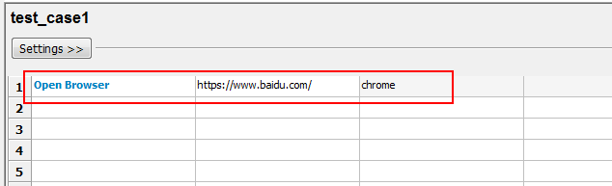

**四、元素定位**

 Web 自动化测试其实就是找到元素（定位元素）并操作元素。SeleniumLibrary 提供了非常丰富的定位器：

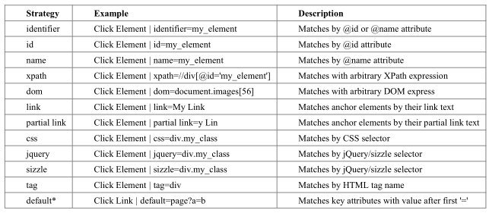

最常用的其实是id、name、xpath、css。 id 和 name两种定位方式非常简单且实用， xpath 和 css两种定位方式足够强大，可以满足几乎所有定位需求。

**1、id和name定位**

以百度为例。我们可看到输入框input元素有id和name属性，百度一下按钮有id属性。

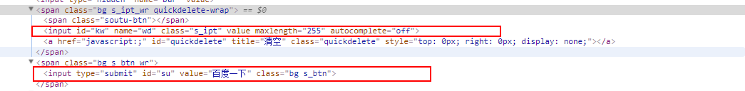

输入框：id=kw  name=wd，在 Robot framework 中就是这样写的：

IMG_267

Input text 用于输入框的关键字 ，后面两个参数，一个是元素的定位，一个是输入框输入的值。

百度一下按钮：id=su，在 Robot framework 中就是这样写的：

IMG_268

click button用户点击按钮的关键字，后面跟着一个必填参数。

**2、xpath定位**

XPath 是一种在 XML 文档中定位元素的语言。因为 HTML 可以看做 XML 的一种实现，所以 selenium用户可是使用这种强大语言在 web 应用中定位元素。如果一个元素没有id和name或没有唯一标识可以使用xpath 通过层级关系找到元素。

（1）xpath绝对路径

比如百度页面的搜索输入框xpath=/html/body/div[2]/div[1]/div/div[1]/div/form/span[1]/input。绝对路径的用法往往是在我们迫不得已的时候才用的。大多时候用相对路径更简便

 （2）xpath的相对路径

使用元素本身定位：比如百度页面的搜索输入框xpath=//\*[@id="kw"]，可以利用元素自身的属性。//表示某个层级下，\*表示某个标签名。@id=kw表示这个元素有个 id 等于 kw

 当然，一般也可以制定标签名：xpath=//input[@id="kw"]元素本身，可以利用的属性就不只局限为于 id 和 name ，如：Xpath = //input[@autocomplete=’off’]，但要保证这些元素可以唯一的识别一个元素。

找上级：如果一个元素找不到可以先找到他的上级。比如：xpath = //span[@class='bg s\_btn\_wr’]/input，如果父级没有唯一标识，还可以继续往上找：

xpath = //form[@id=’form1’]/span/input

布尔值写法：

Xpath = //input[@id=’kw1’ and @name=’wd’]  
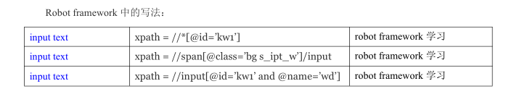

总结：使用过程中发现xpath定位有时候语法并没有任何问题也定位不到元素，比如xpath = //span[@class='bg s\_btn\_wr’]/input。

**3、css 定位**

CSS(Cascading Style Sheets)是一种语言，它被用来描述 HTML 和 XML 文档的表现。CSS 使用选择器来为页面元素绑定属性。这些选择器可以被 selenium 用作另外的定位策略。CSS 可以比较灵活选择控件的任意属性，一般情况下定位速度要比 XPath 快。  
CSS 选择器的常见语法：

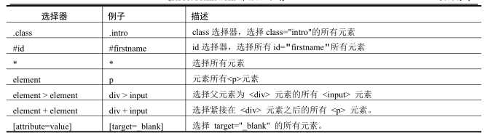

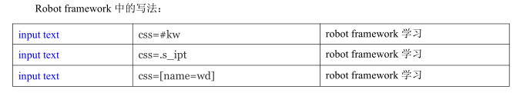

**五、SeleniumLibrary 常用关键字**

**1、浏览器驱动**

IMG_272

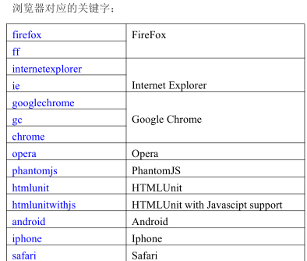

open browser也可以打开本地的文件，比如：

IMG_274

**2、关闭浏览器**

（1）关闭当前页面

IMG_275

（2）关闭所有页面（关闭所有打开的浏览器和浏览器缓存重置。）

IMG_276

**3、浏览器最大化**

IMG_277

**4、设置浏览器窗口宽、高**

IMG_278

**5、获取浏览器窗口尺寸**

IMG_279

**6、文本输入**

IMG_280

**7、点击元素**

**IMG_281**

Xpath=//\* [@] ：表示元素定位，定位点击的元素。

**8、点击按钮**

**IMG_282**

IMG_283

Xpath=//\* [@] ：表示元素定位，定位点击的按钮。

**9、等待元素出现在当前页面**

Arguments:[ locator | timeout=None | error=None ]，

Xpath=//\* [@] ：表示元素定位，这里定位出现的元素。

40 ： 表示最长等待时间。

Error ： 表示错误提示，自定义错误提示，如：“元素不能正常显示”

IMG_284

**10、固定时间休眠**

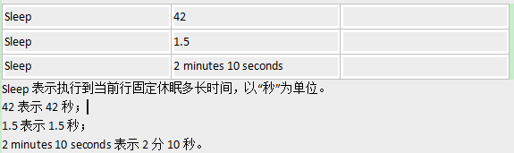

**11、注释**

**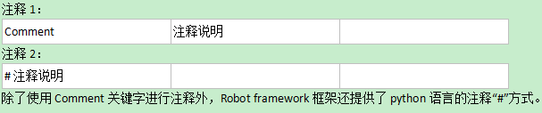**

**12、获取 title**

IMG_287

我们通常会将获取的 title 传递给一个变量，然后与预期结果进行比较。从而判断当前脚本执行成功

IMG_288

**13、获取元素的text**

Arguments:[ locator ]，Returns the text value of element identified by `locator`.

IMG_289

IMG_290

**14、获取元素的属性值**

id=kw@name：id=kw 表示定位的元素。@nam 获取这个元素的 name 属性值。

IMG_291

**15、cookei 处理**

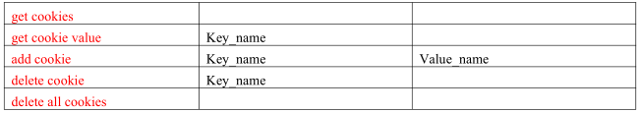

get cookies 获得当前浏览器的所有 cookie 。  
get cookie value 获得 cookie 值。key\_name 表示一对 cookie 中 key 的 name 。  
add cookie 添加 cookie。添加一对 cooke （key：value）  
delete cookie 删除 cookie。删除 key 为 name 的 cookie 信息。  
delete all cookies 删除当前浏览器的所有 cookies。

**16、验证should contain**

例子：先获取页面的title，赋值给${tt}；然后去对比是否等于百度一下你就知道了。

IMG_293

**17、表单嵌套**

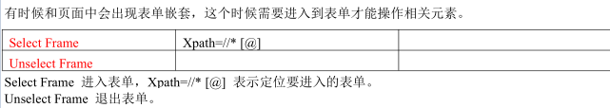

**18、下拉框选择**

Arguments:[ locator | \*values ]。 locator 为定位下拉框；Vlaue 为选择下拉框里的属性值。

IMG_295

**19、执行 JavaScript**

Execute Javascript 关键字用于使用 JavaScript 代码，参数就是JavaScript 代码

IMG_296

**20、声明变量**

**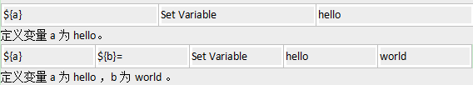**

**21、日志输出**

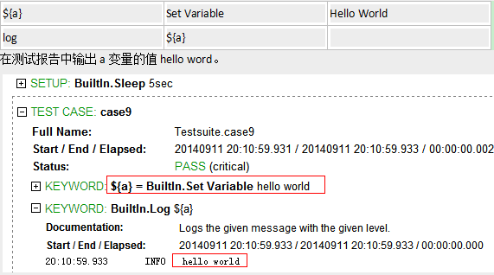

**22、验证**

**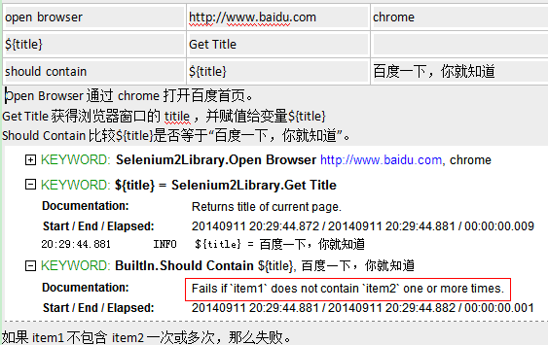**

**23、if分支语句**

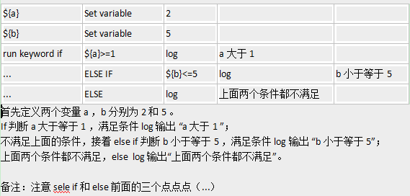

**24、for循环语句**

